Budget 2020
Kommunfullmäktiges beslut 2019-11-25
Innehållsförteckning
Tranemo kommun 4
Organisation 4
Styrmodell Tranemo kommun 6
Omvärldsanalys - övergripande 8
Resultatmål 8
Ekonomiska förutsättningar 10
Verksamhetsförändringar/konsekvensbeskrivningar 14
Investeringar 14
Resultat-, finansierings- och balansbudget 20
Resultatbudget bolagskoncernen 22
Verksamhetsplan folkhälsa 22
Bilagor 22
Servicesektion 23
Verksamhetsbeskrivning 23
Omvärldsanalys 23
Ekonomi (mnkr) 23
Verksamhetsmått och nyckeltal 23
Verksamhetsförändringar/konsekvensbeskrivningar 23
Samhällsutvecklingssektionen 25
Verksamhetsbeskrivning 25
Omvärldsanalys 25
Ekonomi (mnkr) 25
Verksamhetsmått och nyckeltal 25
Verksamhetsförändringar/konsekvensbeskrivningar 25
Lärandesektion 27
Verksamhetsbeskrivning 27
Omvärldsanalys 27
Ekonomi (mnkr) 28
Verksamhetsmått och nyckeltal 28
Verksamhetsförändringar/konsekvensbeskrivningar 29
Omsorgssektion 31
Verksamhetsbeskrivning 31
Omvärldsanalys 31
Ekonomi (mnkr) 32
Verksamhetsmått och nyckeltal 32
Verksamhetsförändringar/konsekvensbeskrivningar 33
Teknisk sektion 34
Verksamhetsbeskrivning 34
Omvärldsanalys 34
Ekonomi (mnkr) 34
Verksamhetsmått och nyckeltal 34
Verksamhetsförändringar/konsekvensbeskrivningar 34

Tranemo kommun

Organisation

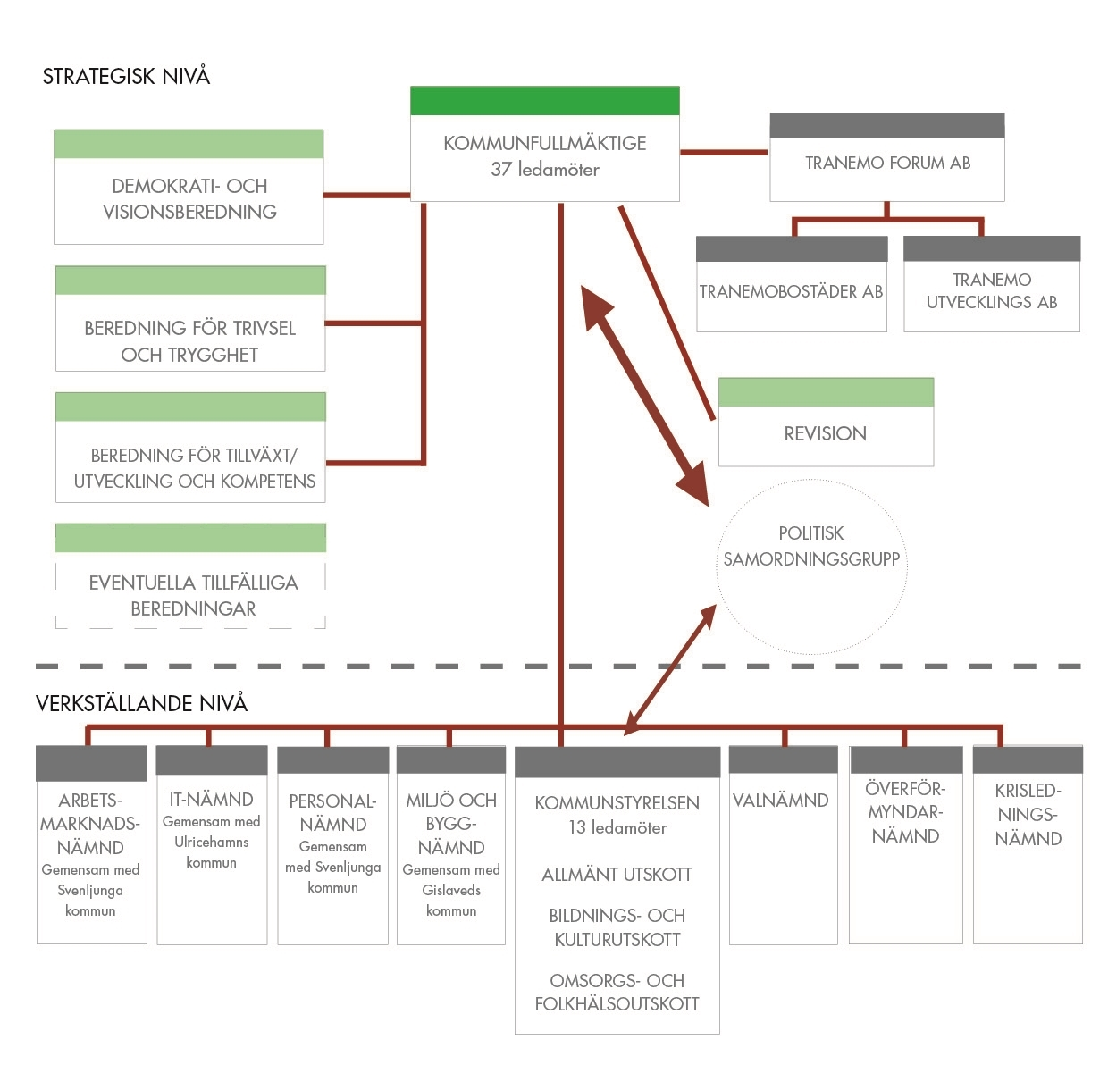

Styrmodell Tranemo kommun

Kommunallagen
I Kommunallagen (1991:900) regleras, på ett övergripande plan, att kommuner är målstyrda organisationer och att olika nivåer inom kommunen har olika roller i styrningen av verksamheten:
- Fullmäktige beslutar om mål och riktlinjer för verksamheten.
- Kommunstyrelsen ska se till att verksamheten bedrivs i enlighet med de mål och riktlinjer som fullmäktige har bestämt samt de föreskrifter som gäller för verksamheten.
2004 infördes bestämmelser i Kommunallagen om mål med inriktning på god ekonomisk hushållning:
- För verksamheten skall anges mål och riktlinjer som är av betydelse för en god ekonomisk hushållning. För ekonomin skall anges de finansiella mål som är av betydelse för en god ekonomisk hushållning.
Tranemo kommuns organisation
Uppgiftsfördelningen mellan kommunfullmäktige, kommunstyrelsen och förvaltningsorganisationen i Tranemo kommuns nya organisation från och med 2011 kan beskrivas enligt följande:
- kommunfullmäktige fastställer vad som skall uppnås
- kommunstyrelsen arbetar med frågor som handlar om vad skall göras
- förvaltningsorganisationen besvarar frågan hur det skall göras
Utgångspunkten för en ny politisk organisation för förnyelse och utveckling är en uppdelning i en strategisk nivå för långsiktig planering, programarbete mm och en verkställande nivå enligt nedanstående skiss:
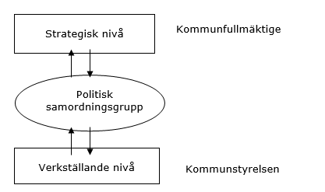

För dialog, samråd och samordning mellan den strategiska nivån, som är kommunfullmäktige, och den verkställande nivån, som är kommunstyrelsen med förvaltningsorganisationen, finns en politisk samordningsgrupp. Samordningsgruppen, som inte är ett beslutsorgan, består av presidierna i kommunfullmäktige och kommunstyrelsen tillsammans med kommunchefen.
Vision, övergripande mål och strategisk plan
En beredning tillsatt av kommunfullmäktige håller på att se över nuvarande vision och strategiska plan och kommer att avge sitt förslag under år 2020. Tills vidare gäller den vision och strategiska plan som antogs 2015.
De överordnade dokumenten i kommunens styrmodell är visionen för kommunen, de övergripande målen för kommunen och den strategiska planen för kommunen.
I visionen för Tranemo kommun bör det målas upp en framtidsbild av det goda samhälle som vi önskar uppnå, ungefär på det sätt som görs i visionen för Tranemo kommun:
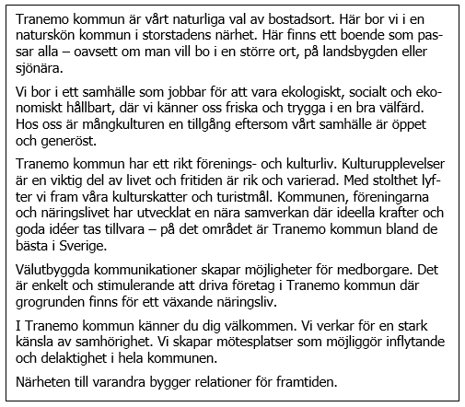

För att kunna förverkliga visionen behöver den brytas ner i delmål och den behöver konkretiseras. Strukturen för kommunens verksamhetsstyrning innebär att de övergripande målen bryts ner och konkretiseras i andra underordnade processer, med visionen för kommunen som utgångspunkt.
Utöver att det finns en tydlig och väl fungerande struktur på kommunens verksamhetsstyrning, så är det lika viktigt att de mål som formuleras är väsentliga och adekvata så att de ger vägledning åt de människor i organisationen som arbetar för att målen ska uppnås. De mål som formuleras på olika nivåer måste också vara realistiska - dels från ett ekonomiskt perspektiv - men också naturligtvis ur andra aspekter. De konkretiserade målen måste också vara utvärderingsbara och mätbara så att det är möjligt att följa upp om man nått framgång.
En tydlig struktur för verksamhetsstyrningen i kommunen ska bidra till att de strategiska frågorna kommer högst upp på dagordningen. Strukturen ska innebära att det skapas ett ökat utrymme för politiken att ägna sig åt VAD-frågor- vad vill vi uppnå?- vad ska göras? Förvaltningens och verksamheternas uppgift är att ägna sig åt HUR-frågorna- hur ska vi göra det som har beslutats?

Övergripande struktur för styrprocessen i Tranemo kommun
Bilden nedan sammanfattar hur den övergripande verksamhetsstyrningen i kommunen är organiserad.
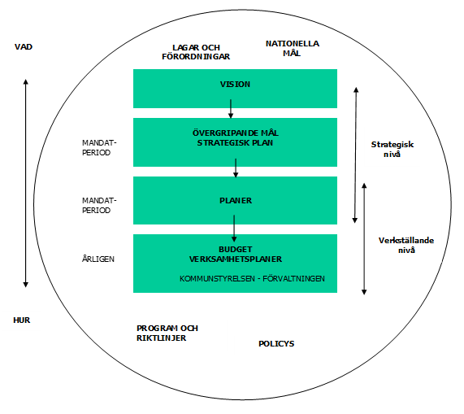
I visionen för kommunen beskrivs en önskad framtidsbild för Tranemo kommun – ”ett samhälle att längta till”. Med utgångspunkt från visionen för kommunen (och med hänsyn till lagar, förordningar, nationella mål, policys, program och riktlinjer etc.) utarbetas i början av varje mandatperiod övergripande mål och en strategisk plan för de kommande fyra åren. I den strategiska planen anges de mål som ska uppnås under perioden, det kan bland annat handla om delmål på vägen till förverkligande av visionen för kommunen.
Den strategiska planen utarbetas av en av kommunfullmäktige utsedd beredning. Arbetet med den strategiska planen sker med visionen för kommunen som en viktig utgångspunkt. I samband med arbetet med den strategiska planen finns också möjlighet att ompröva visionen för kommunen om det anses angeläget.
Visionen för kommunen och den strategiska planen utgör sedan, under den innevarande mandatperioden, utgångspunkt för både långsiktiga planer, såsom översiktsplan och utvecklingsplaner, samt för mer kortsiktiga ettåriga verksamhetsplaner som finns med i det årliga budgetdokumentet.

Planeringshjulet
Kommunens arbete med analys, planering, genomförande och uppföljning kan beskrivas i ett planeringshjul:
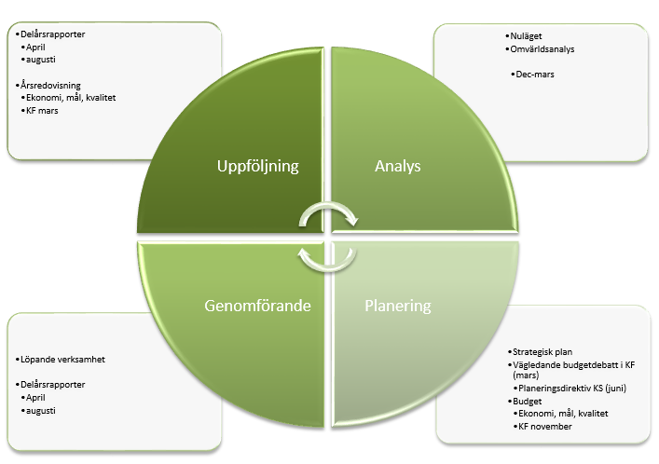
Planeringshjulet är ett ledningsverktyg för förtroendevalda och verksamhetsansvariga på alla nivåer.

Regler för anslagsbindning i Tranemo kommun
Regler för anslagsbindning i Tranemo kommun har fastställts av kommunfullmäktige 2011-06-20, § 71. Kommunfullmäktige beslutade i sitt budgetbeslut den 26/11-2018, att anslagsbindningsområde ändras från verksamhetsområde till sektion. Det innebär att varje enskild sektion kan flytta budgetmedel mellan verksamheter i sektionen utan att anmäla detta till kommunstyrelsen. Flytt av budgetmedel mellan sektionerna ska godkännas av kommunstyrelsen och anmälas till kommunfullmäktige.

Driftbudget
Kommunfullmäktige fastställer budgeten för nästkommande år. Medel anvisas per sektion. För att nå de beslutade verksamhetsmålen kan medel komma att behöva omdisponeras inom den anvisade nettokostnadsramen. Kommunstyrelsen har därför rätt att, under löpande budgetår, omdisponera medel mellan sektionerna. Ombudgeteringar mellan sektionerna ska anmälas till kommunfullmäktige.
Investeringsbudget
Kommunfullmäktiges beslut om investeringsbudgeten innebär att medel anvisas för olika grupper av investeringar. Flytt av medel mellan olika projekt inom respektive grupp hanteras av förvaltningen. Flytt av medel mellan de olika grupperna godkänns av kommunstyrelsen. Utökning av den totala investeringsbudgeten ska godkännas av kommunfullmäktige.

Omvärldsanalys - övergripande
Ekonomisk hållbarhet
Ekonomisk hållbarhet innebär inte bara att vi ska ha en stabil ekonomi där vi inte förbrukar mer pengar än vad vi själva skapar genom de skatteintäkter kommunen får in från invånarna. Det innebär också att vi ska hushålla med våra resurser så att kommande generationer inte får ett samhälle där återbetalningar måste göras av vad tidigare generationer förbrukat. I Sverige förbrukar vi idag drygt fyra gånger mer än vår del av jordklotet.
Befolkningsförändringar
Sverige har ökat sin befolkning sedan början av 2000-talet med 1,4 miljoner invånare, en ökning med ca 15 procent. Folkökningen kommer framförallt ifrån att fler har invandrat än utvandrat under 2000-talet, men även att det fötts mer än det har dött. Enligt prognos från statistiska centralbyrån kommer Sveriges befolkning att fortsätta öka. Störst andel barn finns i kommunerna runt storstäderna medan landsbygdskommuner har störst andel äldre.
Charlotta Mellander, professor i nationalekonomi vid högskolan i Jönköping och en av Sveriges främsta experter på regional utveckling skriver följande i en debattartikel: De flesta politiker tror att landsbygdens utveckling främst är "produktionsbaserad", att det som saknas är stöd till företagen. Den verkliga utmaningen för landsbygden är, enligt Charlotta Mellander, på "konsumtionssidan", att det saknas mötesplatser, variation i kultur och andra former av upplevelser.
Konjunkturen
Under 2019 har vi sett en svag avmattning i konjunkturen. De flesta av världens länder redovisar prognoser om en lägre tillväxt 2019 än 2018. Bytet av premiärminister i Storbritannien gör att risken för en hård brexit utan avtal har ökat. England är en viktig exportmarknad för Sverige och en hård brexit utan avtal skulle försämra exportmöjligheterna för svenska företag. En ytterligare riskfaktor för en sämre konjunktur är det handelskrig mellan USA och Kina som pågår.
Situationen i Sveriges kommuner
Resultatnivåerna i Sveriges kommuner sjönk under 2018. Samtidigt ökar behovet av investeringar i kommunerna med ökat antal barn och äldre. Det innebär att många kommuner bara kan finansiera en liten del av investeringarna med egna medel. Låneskulderna kommer därmed att öka. Kostnaderna för barn och unga samt äldre ökar i kommunerna samtidigt som en sämre konjunktur ger minskade skatteintäkter. Kommunerna är därmed beroende av ökade bidrag från staten. I regeringens budgetproposition tilldelades kommunerna ytterligare 3,5 miljarder kronor. Detta var dock mindre än förväntat. För kommunerna räcker inte ökade statsbidrag för att täcka det ökade behovet. Därför är det viktigt att kommunerna effektiviserar sin verksamhet, digitalisering är där ett viktigt verktyg. Kommunerna kommer inte bara att ha problem med att få intäkter och kostnader att gå ihop utan också att det kommer att vara mycket svårt att rekrytera arbetskraft. Här blir digitalisering och automatisering en nödvändighet.
Läget i Tranemo kommun
Kommunforskning i Västsverige gör varje år en jämförelse av ekonomin för kommunerna i Västra Götalands län och Hallands län. När det gäller det ekonomiska resultatet under 2018 kom Tranemo på plats 43 av totalt 55 kommuner. Tranemo hade alltså ett jämförelsevis svagt resultat under 2018.
Tranemo kommun har en god soliditet på 24,5%, vilket innebär att de samlade vinstmedlen sedan tidigare år, som kallas eget kapital, uppgår till 239 mnkr av en total balansomslutning på 978 mnkr. Däremot har vi i nuläget för höga kostnader i förhållande till intäkterna, vilket resulterade i att vi under 2018 hade ett ekonomiskt resultat på 0,6% av skatteintäkter och statsbidrag medan genomsnittet bland Sveriges kommuner låg på 2,6%. Tranemo kommun behöver därför jobba med effektiviseringar så att kostnadskostymen blir lägre annars riskerar vi ekonomiska minusresultat framöver när konjunkturen också förväntas blir sämre och därmed också kommunens skatteintäkter. Dessutom finns ett stort investeringsbehov som vi behöver kunna finansiera till viss del med egna medel annars kommer låneskulden att öka snabbt.

Resultatmål

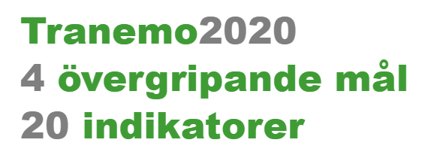
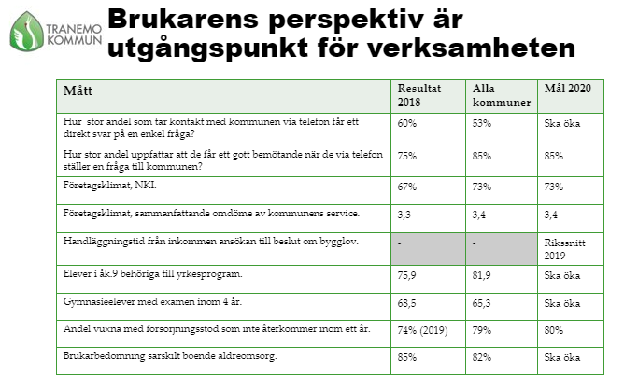
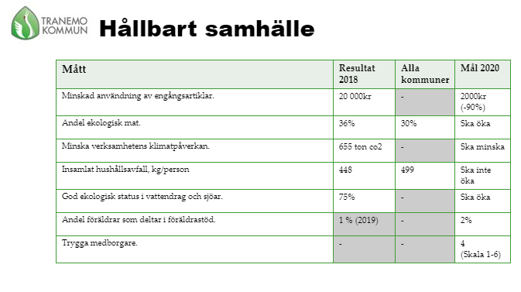
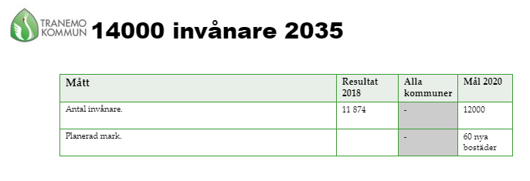
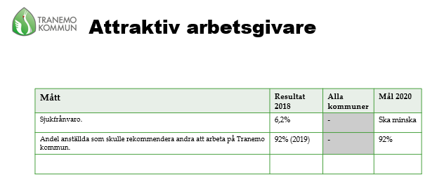

Ekonomiska förutsättningar

Skatteunderlagets utveckling
Sveriges kommuner och landsting, SKL bedömer i sin oktoberprognos att antalet arbetade timmar kommer att sjunka under åren 2019-2020 för att sedan återigen börja öka från 2021. Detta åskådliggörs i nedanstående diagram över skatteunderlagets utveckling.

Olika skatteunderlagsprognoser 2019-2022
 |  | Procentuell förändring
 | 2018 | 2019 | 2020 | 2021 | 2022
SKL okt | 3,7 | 3,2 | 2,5 | 3,2 | 3,9
SKL aug | 3,7 | 3,1 | 3,1 | 3,0 | 3,7
ESV sep | 3,7 | 2,9 | 3,2 | 3,2 | 3,3
Reg sep | 3,6 | 3,4 | 2,6 | 3,2 | 3,4
Inflationen i Sverige beräknas för helåret 2019 hamna på en ökning med 1,7 %, vilket är under Riksbankens riktmärke på 2%. 2020 beräknas inflationen bli 1,8 %.
Riksbankens reporänta är idag är -0,25 %.
SKL bedömer i sin oktoberprognos att nästa höjning av reporäntan beräknas till i slutet av 2020. Beräkningen grundar sig på att avmattning i konjunkturen inte kommer att påverka inflationen nedåt och därmed skulle en höjning kunna bli aktuell i slutet av 2020.
Läget just nu tyder på att det kommer att vara låga räntenivåer under planperioden 2020-2022.
Befolkningsutveckling
Enligt uppgifter från SCB har kommunens invånarantal ökat med 42 invånare under årets första nio månader 2019 och uppgår 2019-09-30 till 11 916 invånare.
I beräkningen avseende skatteintäkter och utjämning 2020 har antagits att invånarantalet per den 1 november 2019 kommer att uppgå till 11 935 invånare. För de kommande åren har kalkylerats med att invånarantalet kommer att öka till 11 995 den 1 november 2020 och uppgå till 12 120 invånare den 1 november 2021. Prognosen för invånarantalet bygger under 2019 och 2020 på en ökning med 0,5% per år som finns angiven i kommunens bostadsförsörjningsplan. För år 2021 har ökningen beräknats till ca 1%. För att nå målet om 14 000 invånare 2035 behöver invånarantalet öka med drygt 1% per år. Schablonmässigt så påverkas kommunens skatteintäkter och utjämning med ca 50 tkr per invånare så kommunens ekonomi påverkas mycket av hur invånarantalet utvecklas.
Lönekostnadshöjning och höjning för övriga kostnader
I kommunfullmäktiges budgetbeslut ingår en lönekostnadshöjning 2020 med 2,7 % och en prishöjning avseende övriga kostnader med 2,3 %.
Budgeterat resultat
Kommunfullmäktiges budgetbeslut innebär ett balanskravsresultat på 15 mnkr för 2020. Skatteintäkter och statsbidrag är beräknat efter Sveriges Kommuners och Landstings, SKL skatteunderlagsprognos från 1 oktober 2019.
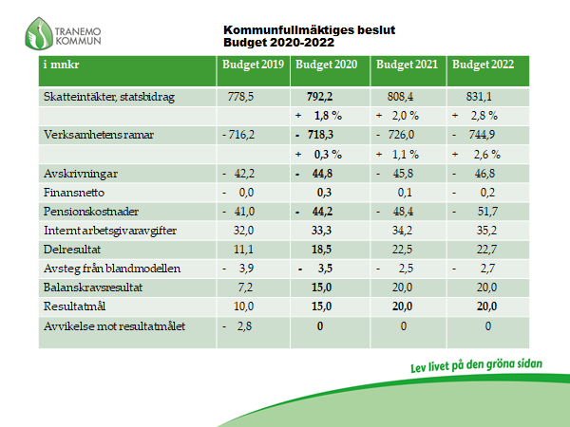
Driftsbudget
Kommunfullmäktiges beslut innebär en liten höjning av verksamheternas ramar 2020 jämfört med 2019. De större verksamhetsförändringarna tillsammans med konsekvensbeskrivningar finns beskrivna under respektive sektions avsnitt.
Skattesats
Kommunfullmäktiges beslut innebär en oförändrad skattesats på 21,50 kr.
Investeringar
Kommunfullmäktiges beslut till investeringsbudget innebär en nivå på skattefinansierade investeringar 2020 på 94 mnkr. Detta innebär att ca 63 % av investeringarna finansieras med egna medel.
Redovisade investeringsnivåer för 2021 och 2022 speglar behoven och är inte anpassade till vad som ekonomisk är möjligt att genomföra. Detta får göras i budgetarbetet för 2021.
De taxefinansierade investeringarna uppgår i beslutet till 35 mnkr. Den totala budgeterade investeringsnivån för 2020 blir därmed 129 mnkr.
Finansiella intäkter och kostnader
Bedömningen avseende finansiella intäkter och kostnader är baserad på kommunfullmäktiges beslut till investeringsbudget och investeringsplan för åren 2020-2022. För åren 2021-2022 är det beräknat att investeringsnivåerna hamnar på ungefär samma nivå som 2020 och att 70% finansieras med egna medel. Detta innebär att nya lån behöver tas upp med ca 40 mnkr under 2020 och därefter med 30 mnkr per år 2021-2022.
Den ekonomiska planeringen bedöms innebära följande effekt på låneskulden:
 | 2019 | 2020 | 2021 | 2022
Låneskuld respektive årsskifte, mnkr | 290,0 | 330,0 | 360,0 | 390,0
Utlåning till TUAB, mnkr | -27,6 | -27,6 | -27,6 | -27,6
Netto | 262,4 | 302,4 | 332,4 | 362,4
De beräknade räntenivåerna för kommunens lån bedöms att ligga i spannet 0,44% till 0,50% under åren 2019-2022.

Definition av god ekonomisk hushållning
Grunden för att kommunen ska uppnå god ekonomisk hushållning är att de ekonomiska målen är uppnådda:

Resultatmål 2020: Balanskravsresultatet ska uppgå till minst 15 mnkr
Finansiering av investeringarna: De skattefinansierade investeringarna ska finansieras till minst 63 procent med
egna medel.
Soliditet: Kommunens soliditet per 2020-12-31 ska uppgå till minst 22 procent.

Om ovanstående ekonomiska mål är uppnådda och en övervägande del av verksamhetsmålen anses uppnådda är god ekonomisk hushållning uppnådd i Tranemo kommun 2020.

Beslut om omsättning av lån och nyupplåning
Mot bakgrund av befintliga investeringsplaner och de beslut som fattas i samband med den politiska behandlingen av budgeten för 2020 beslutar kommunfullmäktige om de ramar inom vilka kommunstyrelsen får rätt att nyupplåna och omsätta befintliga lån. Med utgångspunkt från den ekonomiska planeringen beslutar kommunfullmäktige
- att kommunstyrelsen under år 2020 har rätt att omsätta lån, dvs. låna upp motsvarande belopp på de lån som förfaller till betalning under år 2020, med totalt 30 mnkr.
- att kommunstyrelsen under år 2020 har rätt att ta upp nya lån med totalt 40 mnkr.
Borgensavgifter och avkastningskrav för de kommunala bolagen
Kommunfullmäktiges beslut innebär oförändrade borgensavgifter och avkastningskrav för de kommunala bolagen under 2020 enligt följande:
Tranemo Forum AB
Borgensavgift 2020: 0,40% på vid var tid utestående lånebelopp.
Tranemobostäder AB
Borgensavgift 2020: 0,35% på vid var tid utestående lånebelopp.
Avkastningskrav 2020: 4,25% på fastighetsinnehavets marknadsvärde. Med avkastning på fastighetsinnehavets marknadsvärde avses årets rörelseresultat, exklusive ränte- och avskrivningskostnader, i relation till det genomsnittliga marknadsvärdet under året. Fastighetsinnehavets marknadsvärde har bedömts uppgå till samma nivå som det bokförda värdet på fastighetsinnehavet.
Tranemo Utvecklings AB
Borgensavgift 2020: 0,50% på vid var tid utestående lånebelopp.
Avkastningskrav 2020: 7,25% på fastighetsinnehavets marknadsvärde. Med avkastning på fastighetsinnehavets marknadsvärde avses årets rörelseresultat, exklusive ränte- och avskrivningskostnader, i relation till det genomsnittliga marknadsvärdet under året. Fastighetsinnehavets marknadsvärde har bedömts uppgå till samma nivå som det bokförda värdet på fastighetsinnehavet.

Kommunfullmäktiges beslut gällande ekonomiska ramar för Tranemo kommun 2020-2022

Ekonomiska ramar 2020-2022 i mnkr | Belopp
Budgetram 2019 enligt beslut i kommunfullmäktige | 716,2
Nettokostnadsökning | 18,0
Demografisk förändring | 3,8
Ram för förebyggande arbete och utvecklingsarbete | 2,0
Nettoeffekter av åtgärder och ökade behov beslutade i 2019 års budget | 0,2
Minskat behov och minskad ram gällande färdtjänst | -3,5
Sommarlovsbusskort | 0,5
Diverse mindre ramökningar | 1,0
Justering av ramar för att nå resultatmålet | -19,9
Ekonomisk ram 2020 - kommunfullmäktiges beslut | 718,3
Nettokostnadsökning 2021 | 22,3
Ram för ökad undervisningstid på lågstadiet | 0,8
Justering av ramar för att nå resultatmålet | -15,4
Ekonomisk ram 2021 - kommunfullmäktiges beslut | 726,0
Nettokostnadsökning | 21,0
Justering av ramar för att nå resultatmålet | -2,1
Ekonomiska ram 2022 - kommunfullmäktiges beslut | 744,9

Kommunfullmäktiges beslut om villkor i driftsbudgeten för år 2020
- Om den i budgeten beräknade lönekostnadsjusteringen på 2,7 % eller justeringen för övriga kostnader på 2,3 % skulle bli en lägre nivå för 2020, så ska de pengar som frigörs användas till satsningar på följande tre områden: Förebyggande insatser, utveckling och organisation och förbättrad arbetsmiljö.
- Kommunstyrelsen kommer senast i augusti 2020 besluta om omfördelningen av eventuella överskjutande pengar från lönekostnadsjustering samt justeringen för övriga kostnader.

Kommunfullmäktiges beslut om politiska uppdrag till förvaltningen år 2020
- Utreda hur en höjd grundbemanning kan påverka sjukfrånvaron – klart sep-2020
- Förvaltningen får i uppdrag att utveckla trygghetsmöten ur ett medborgarperspektiv. Det innebär att mötesplatser för dialog med kommuninvånarna ska förstärkas, även den mobila polisenheten ska finnas tillgänglig som mötesplats vid dessa trygghetsmöten - klart sep-2020
- Ger förvaltningen i uppdrag att ta fram en ny struktur för fullmäktigeberedningar, fasta och tillfälliga, där demokratiska och ekonomiska konsekvenser belyses. I uppdraget ingår att ta fram arbetsbeskrivningar för beredningsarbetet. Uppdraget överlämnas till kommunfullmäktige i juni 2020.
- Förvaltningen får i uppdrag att undersöka möjligheten att starta barn- och fritidsprogrammet igen i syfte att underlätta kompetensförsörjning - klart sep-2020

Investeringar

Investeringsbudget 2020-2022 (tkr)
Investeringsbudgeten delas in i skattefinansierade respektive taxefinansierade projekt. Under respektive del finns grupper där olika projekt ingår men utan en fastslagen budget per projekt. Innan uppstart av nya projekt ska beslut tas i allmänna utskottet, kommunstyrelsen eller kommunfullmäktige, beroende på märkning på respektive projekt. Del av anslaget får dock användas av förvaltningen för utredning och projektering före politiskt beslut.
Om den totala budgeten för någon grupp beräknas överskridas då nya projekt startas upp, ska beslut om eventuell omfördelning av medel mellan grupperna fattas av kommunstyrelsen.
Om den totala investeringsbudgeten beräknas överskridas då nya projekt startas upp, ska beslut om en eventuell utökning av investeringsbudgeten fattas av kommunfullmäktige.
Ombudgeteringar gällande skattefinansierade investeringar ska täckas inom investeringsanslaget respektive år.
Uppföljning av investeringsprojekten görs löpande till allmänna utskottet.

Summan för skattefinansierade investeringar år 2020 omfattar endast prioriterade projekt i respektive grupp.
För 2021 och 2022 är totala behoven redovisade, någon prioritering utifrån ram enligt god ekonomisk hushållning är ej gjord för dessa år.

GRUPP | Budget 2020 | Plan 2021 | Plan 2022
Skattefinansierade
Lärande | 42 000 | 79 000 | 64 000
Omsorg | 18 000 | 75 000 | 55 000
Övriga lokaler | 24 000 | 15 000 | 9 000
Gata/trafik | 5 500 | 7 500 | 5 500
Park/fritid | 500 | 14 500 | 800
Övrigt | 4 000 | 1 600 | 1 600
S:A SKATTEFINANS. | 94 000 | 192 600 | 135 900
Taxefinansierade
Vatten o avlopp | 34 000 | 24 400 | 15 400
Renhållning | 100 | 100 | 100
Fjärrvärme/fiber | 1 000 | 750 | 750
S:A TAXEFINANS. | 35 100 | 26 150 | 15 850
SUMMA | 129 100 | 217 750 | 151 750

Märkning av investeringar
Kf Kommunfullmäktige skall fatta beslut om projektet innan igångsättning. Del av anslaget får tas i anspråk av förvaltningen för projektering före fullmäktiges beslut om uppstart.
Ks Kommunstyrelsen skall fatta beslut om projektet innan igångsättning. Del av anslaget får tas i anspråk av förvaltningen för projektering före kommunstyrelsens beslut om uppstart.
Au Kommunstyrelsens allmänna utskott skall fatta beslut om projektet innan igångsättning. Del av anslaget får tas i anspråk av förvaltningen för projektering före allmänna utskottets beslut om uppstart.

Nedanstående projekt ingår i respektive grupp:
SKATTEFINANSIERADE INVESTERINGAR:
LÄRANDE:
9214 Förskola Dalstorp (Björkhagen)
KS-beslut 2018
Behovet av platser på förskolan Björkhagen i Dalstorp har ökat de senaste åren och för att kunna ge vårdnadshavare i Dalstorp fortsatt erbjudande om barnomsorgsplats på orten kommer Björkhagens förskola att utökas med en avdelning. Denna avdelning ska anpassas för alla åldrar för att uppnå största möjliga flexibilitet då åldersfördelningen bland barnen på en liten ort snabbt kan förändras. Ytan på avdelningen ska anpassas till max 20 barn. Gemensamma personalutrymmen samt tillagningskök för 80 portioner och matsal. Ombyggnad av lokaler omfattar ca157 m² och tillbyggnad omfattar ca 280 m². Omprojektering sker av befintliga handlingar från 2016. Upphandling beräknas ske under september/oktober 2019 med byggstart i november/december 2019. Angivna tider är preliminära.
92xx Ny förskola Nittorp
Märkning: AU I Nittorp behövs en ny förskola. Nuvarande lokaler hyrs av Tranemobostäder och är inte ändamålsenliga. Byggnaden är dessutom uppförd på en tomt som är detaljplanerad för bostäder. En ny förskola bör därför byggas och den placeras lämpligen på kommunens mark öster om bef bebyggelse längs gångvägen mot kyrkan. Marken där är detaljplanerad för bostäder och planändring pågår.
9280 Renovering och ombyggnad av Grimsåsskolan.
KF-beslut 2019
Grimsåsskolan är byggd i omgångar mellan 1958 – 1972. Skolan består av två byggnader, hus A och hus B som båda är enplansbyggnader. Under en del av hus A finns en källarvåning och under resterande delar en krypgrund. Hus B är grundlagt med platta på mark. Entreprenaden avser om och tillbyggnad. Arbeten avser både invändig och utvändig förnyelse. Del av Hus A rives och ersätts med en ny entrébyggnad. Hus B byggs till med en ny huskropp innehållande bl.a klassrum, grupprum och bibliotek. Upphandling utfördes under våren 2019. Upphandlingen överprövades i april 2019. Tranemo kommun fick inte bifall på sitt yrkande i Förvaltningsrätten. Beslut togs i AU den 29 augusti 2019, med hänsyn till att det saknas tillräckligt utrymme i beslutad budgetram för att anta anbudet, finns det sakliga skäl för att avbryta upphandlingen i enlighet med gällande rättspraxis och annonsera upphandlingen på nytt. Preliminär byggstart årsskiftet 2019/2020.
9279 Tranängskolan lokaler/IP
Märkning: KF
Utredning av lokalbehovet vid Tranängskolan pågår men redan nu kan konstateras att vissa tillbyggnader krävs. Det gäller matsalen och klassrum för alla stadier samt musik och ev idrottslokaler. Arbete med att ta fram underlag för hur dessa om- och tillbyggnader skall göras pågår. Därutöver krävs en upprustning av skolidrottsplatsen
92xx Förskola Limmared
Märkning: AU
Avser nybyggnad av förskola i Limmared. Lokalerna i paviljongen på Limmaredskolan behövs för att alla skolelever i grundskolan F-6 skall få plats och förskolan måste flytta ut. Detaljplanelagd mark för förskola finns på ”idrottsplatsområdet”
92xx Limmaredskolan kök m m
Märkning: AU
Ombyggnad p g a problem med arbetsmiljön samt att matsalen är alldeles för liten för antalet elever, vissa måste bära sina matbrickor till klassrummet och äta där.
92xx Ny förskola Tranemo
Märkning: AU
Utifrån nu kända befolkningsprognoser behövs det antagligen ytterligare 2 förskoleavdelningar om något år. På Tåstarpsområdet finns möjlighet att bygga en ny förskola om detaljplanen ändras.
92xx Förskola Länghem (Solbacken)
Märkning: KF
Åtgärder för att flytta förskolan från Solbackens trygghetsboende inför rivning/renovering. Utförs i samband med Vård- och omsorgsboende Länghem.
92xx Ombyggnad Länghemsskolan
Märkning: KS
Möte mellan lärande, samhällsutveckling och tekniska sektionerna ska hållas för att reda ut det samlade behovet över tid framåt.
92xx Om- och tillbyggnad entré gymnasieskolan
Märkning: AU
Eventuell ombyggnad/flytt av entrén till gymnasieskolan mot Centralen.
9231 Tillbyggnad Solhagens förskola
KS-beslut 2019
Utbyggnad av Solhagens förskola i Tranemo med en avdelning och personalutrymmen enligt framtaget modulkoncept för att tillgodose behovet av förskoleplatser i Tranemo.
OMSORG:
92xx Vård- och omsorgsboende Länghem
Märkning: KF
Utav befintliga lokaler och därefter nyproduktion. Innan slutligt beslut fattas om vilka åtgärder som skall göras bör en ordentlig genomlysning av befintliga byggnaders status genomföras, och åtgärder väljas utifrån vad som då kommer fram.
92 xx Renovering/ombyggnad av Hjälmå
Märkning: KS
Den äldre delen av Hjälmå vård & omsorgsboende i Dalstorp är byggd i mitten på 1960-talet. Lokalerna byggdes om från ålderdomshem till nuvarande skick 1990. I samband med den ombyggnaden gjordes bara begränsade åtgärder på Vatten och avloppsinstallationen. Dessa är nu uttjänta och måste bytas ut. Byggnaden är dessutom till stora delar uppförd av s.k. blå lättbetong vilken avger radonstrålning. I kombination med att ventilationssystemet inte är av bästa sort innebär det att vi inte klarar kommande skärpning av gränsvärden för radon.
Sammantaget innebär det att byggnaden måste renoveras med byte av installationer för vatten, avlopp, värme och ventilation. Då det blir en ganska genomgripande renovering bör man i samband med den överväga att göra en del verksamhetsanpassningar, och samtidigt förtäta så att lokaleffektiviteten som idag är väldigt låg kan ökas. Statusläget på bef byggnad har också utretts och bristerna är av sådan karaktär att en renovering bör påbörjas.
92xx Ombyggnad Västergården
Märkning: AU
Avser ombyggnad av Västergården i Tranemo till korttidsboende.
92xx Fastighet för speciella behov inom LSS
Märkning: AU
Nybyggnation av fastighet för brukare med speciella behov inom LSS. Behovet ska utredas, bygger på omsorgssektionens förväntade ökade antal äldre med speciella behov.
92xx Ombyggnad Ängslyckan för HVB
Märkning: AU
Åtgärder på Ängslyckan i Grimsås för att kunna starta upp HVB.
92xx Tillbyggnad Parkgatan
Märkning: AU
Behovet ska utredas, bygger på omsorgssektionens förväntade ökade antal äldre med speciella behov.
9281 Om- och tillbyggnad Glimringe
KF-beslut 2019
Det är akut brist på lokaler för hemtjänst och hemsjukvård och viss dagverksamhet i Limmared. Verksamheten inryms nu i Glimringe, men det är för trångt och tungarbetat och situationen har utvecklats till ett arbetsmiljöproblem. Vissa lokaler används till annat än vad de är byggda för vilket delvis är orsaken till den försämrade arbetsmiljön.
9276 Ombyggnad Resurscentrum
KF-beslut 2019
Avser ombyggnad av lokalerna i nuvarande resurscentrum efter att en del av verksamheten flyttar ut. Mindre ändringar i rumsindelning men däremot större verksamhetsmässiga förändringar där man ändrar från bostad till verksamhetslokal. Innebär myndighetskrav på översyn av brand, säkerhet, ventilation m m.
9232 Dagverksamhet LSS/fixarverkstad Tranehallen
KF-beslut 2018
Avser anordnade av lokaler för ”fixarverkstaden” samt för några personer med mycket speciella krav. Fixarverkstaden inryms i en delvis tom lokal på Åkerivägen. Ombyggnad/anpassning krävs.
ÖVRIGA FASTIGHETER:
9237 Nytt bibliotek (inklusive inventarier)
KF-beslut 2018
Ett beslut om att flytta biblioteket till den tomt som finns planlagd för detta vid Tranemosjön är taget. Projektet skall genomföras i nära samarbete med näringslivet och den intresseförening som finns, och i enlighet med de principer fullmäktige fastställt. Byggnaden skall också innehålla lokaler för hotell och restaurang som skall hyras ut. Arbete pågår och byggstart beräknas till hösten 2018. Avser även inventarier för det nya biblioteket. Inventarier för hotell- och restaurangdelen ingår inte i summan utan förutsätts bekostas av hyresgäst.
9362 Gata och utemiljö Tranemo Park
KF-beslut 2018
Avser ny gata som infart till Tranemo park enligt fastställd detaljplan. Dessutom skall nya parkeringsplatser och en ny GC-väg iordningställas. Iordningställande av Medborgarplatsen och parkområdet mot sjön.
9284 Lokalanpassningar
Årligt anslag
Anslag för mindre anpassningar inom kommunens lokalbestånd för att anpassa lokaler till ändrade behov från olika verksamheter. Anslaget disponeras av kommunens lokalstyrgrupp.
92xx Ombyggnad Moavägen
Märkning: AU
Ombyggnation av byggnad på Moavägen för att inrymma tillräckligt antal arbetsplatser, behovet utreds ihop med VA-verksamhetens behov och tankar kring nybyggnation.
9299 Reinvestering fastigheter
Årligt anslag
Avser åtgärder på kommunens fastigheter som utgörs av vad som skall hanteras som reinvestering enligt regler för komponentavskrivning. Aktuellt är bland annat byte av ventilations- och belysningsinstallationer

GATA/TRAFIK:
9307 Gata, GC-vägar, trafiksäkerhet
Årligt anslag
Åtgärder med kommunala GC-vägar, hållplatser och trafiksäkerhet. I vissa fall delvis medfinansierat med bidrag från Trafikverket eller Västtrafik.
9308 Nyanläggning gata
Årligt anslag
Avser nyanläggning av gata och gc-vägar.
9376 Investering gata
Årligt anslag
Samlat anslag för reinvesteringsåtgärder och komponentavskrivning inom gator och vägar och därtill hörande anordningar/inventarier. Närmast gäller bland annat utbyte av dåliga massor i samband med att gator iordningställs efter att VA-ledningar sanerats samt beläggningsarbeten. Dessutom måste delar av gatubelysningsnätet bytas ut. Anslaget utökat 2021 för brounderhåll.
PARK/FRITID:
9379 Reinvestering park och bad
Årligt anslag
Avser åtgärder med upprustning av bef park, bad- och lekanläggningar.
92xx Konstgräsplaner
Märkning: AU
Byte av konstgräs på planerna i Dalstorp och Tranemo.
92xx Renovering elljusspår
Märkning: AU
Renovering av elljusspår i kommunen.
92xx Omb/renovering idrottsanläggningar
Märkning: AU
Pågående utredning av status och underhållsbehov får ligga till grund till vad som behöver utföras
ÖVRIGT:
9250 Maskiner och inventarier kost
Årligt anslag
Avser inköp av maskiner och inventarier till köken. Gäller allt som inte tillhör fastigheten såsom små maskiner, transportvagnar m m.
91-97 Inventarier
Årligt anslag
Löpande förnyelse av inventarier för sektionernas behov.
9285 Laddinfrastruktur
Årligt anslag
Projekt för att installera laddstolpar för elbilar. Delfinansieras genom bidrag från Naturvårdsverket
9381 Markförvärv
Årligt anslag
Förvärv av mark för att tillförsäkra en markreserv i tillräcklig omfattning.
TAXEFINANSIERADE INVESTERINGAR:
VA-VERKSAMHET
93xx Ny byggnad för VA/infrastruktur
Utredning pågår ang behovet av en eventuell ny byggnad för VA-verksamheten, samordnas med ombyggnad av förrådet.
9370 VA Tranemo Park
Åtgärder med iordningsställande av VA-anläggningar och ledningar på Tranemo park-området.
9356 Överföringsledningar
Märkning: AU
Avser åtgärder med överföringsledningar och pumpstationer samt till det kopplade åtgärder på VA-verk enligt fastlagd plan.
9314 VA-investeringar
Årligt anslag
Samlat anslag för reinvestering och åtgärder som skall finansieras inom ramen för komponentavskrivning inom VA-verksamheten. För 2020 gäller bland annat åtgärder på VA-nätet där gamla och uttjänta mer än 50 år gamla ledningar byts ut och dagvatten separeras. Dessutom krävs åtgärder på VA-verken. Behovet är mycket stort och det kommer att krävas kraftfulla åtgärder under lång tid för att hålla anläggningarna i funktionellt skick och möta ökade krav från myndigheter och kunder. Trots att omfattande åtgärder gjorts under flera år tillbaka finns fortfarande alldeles för mycket dagvatten i spillvattenledningarna, och såväl in- som utläckage från ledningsnätet är för stort.
9354 Ombyggnad Grimsås avloppsreningsverk
Grimsås avloppsreningsverk är helt uttjänt och måste helrenoveras.
9334 Arbetsfordon tekniska
Årligt anslag
Avser förnyelse och komplettering av fordon för tekniska sektionens behov.
RENHÅLLNING:
93xx Investering renhållning
Årligt anslag
Avser åtgärder på ÅVC i form av re- och nyinvesteringar.
FJÄRRVÄRME:
9241 Investering samt efteranslutning fjärrvärme och fiber
Årligt anslag
Förtätning inom områden där utbyggnaden av stamnätet är klar. Under 2020 finns behov av investering för kulvertövervakning samt e-tjänster för fjärrvärmen. Fiber mellan Uddebo till kommungränsen, redundant fiber mellan Nittorp och Limmared samt inom Tranemo samhälle är aktuellt under 2020. Under 2021 planeras för kommunal fiber i Grimsås.

Resultat-, finansierings- och balansbudget

Resultatbudget, mnkr
 | Prognos 2019 | Budget 2020 | Plan 2021 | Plan 2022
Verksamhetens kostnader | -667,1 | -669,9 | -680,8 | -698,6
Avskrivningar | -43,2 | -44,8 | -45,8 | -46,8
Verksamhetens nettokostnader | -710,2 | -714,7 | -726,6 | -745,4
Skatteintäkter och generella statsbidrag | 714,5 | 732,9 | 749,0 | 771,8
Finansiella intäkter | 2,1 | 1,7 | 1,7 | -1,7
Finansiella kostnader | -1,4 | -1,4 | -1,6 | -1,9
Årets resultat | 4,9 | 18,5 | 22,6 | 22,7

Finansieringsbudget, mnkr
 | Budget 2020 | Plan 2021 | Plan 2022
Drift
Verksamhetens nettokostnader, exkl avskrivningar | -669,9 | -680,8 | -698,6
Skatter, kommunal utjämning | 732,9 | 749,0 | 771,8
Finansiella intäkter | 1,7 | 1,7 | -1,7
Finansiella kostnader | -1,4 | -1,6 | -1,9
Justering rörelsekapital | 3,8 | 8,8 | 18,8
Driftsnetto | 67,0 | 77,2 | 88,4
Investeringar | -129,0 | -129,0 | -129,0
Finansiering
Upplåning | 39,8 | 30,0 | 30,0
Förändring av likvida medel | -22,1 | -21,8 | -10,6

Balansbudget, mnkr
 | Budget 201231 | Plan 211231 | Plan 221231
Tillgångar
Materiella anläggningstillgångar | 895,9 | 979,1 | 1 061,3
Finansiella anläggningstillgångar | 44,1 | 44,1 | 44,1
Summa anläggningstillgångar | 940,0 | 1 023,2 | 1 105,4
Förråd | 16,6 | 16,6 | 16,6
Fordringar | 50,0 | 50,0 | 50,0
Kassa och bank | 39,1 | 17,3 | 6,6
Summa omsättningstillgångar | 105,7 | 83,9 | 73,2
Summa tillgångar | 1 045,7 | 1 107,1 | 1 178,7
Eget kapital, avsättningar och skulder
Eget kapital | 262,6 | 285,2 | 307,9
därav årets resultat | 18,5 | 22,6 | 22,7
Avsättningar för pensioner | 281,1 | 284,9 | 288,8
Övriga avsättningar | 0,0 | 0,0 | 0,0
Summa | 281,1 | 284,9 | 288,8
Långfristiga skulder | 332,0 | 362,0 | 392,0
Kortfristiga skulder | 170,0 | 175,0 | 190,0
Summa skulder | 502,0 | 537,0 | 582,0
Summa eget kapital, avsättningar och skulder | 1 045,7 | 1 107,1 | 1 178,7
Ansvarsförbindelser
Borgensförbindelser | 245,0 | 245,0 | 245,0
Övriga ansvarsförbindelser | 11,0 | 11,0 | 11,0
Summa | 256,0 | 256,0 | 256,0
Soliditet inklusive hela pensionsskulden | 25 % | 26 % | 26 %

Resultatbudget bolagskoncernen

Resultatbudget bolagskoncernen, mnkr
 | Tranemo Forum AB | Tranemo-bostäder AB | Tranemo Utvecklings AB | Elimineringar | Bolags-koncernen
Rörelsens intäkter
Hyresintäkter | 0,0 | 55,9 | 6,6 |  | 62,5
Hyresförluster | 0,0 | -1,6 | 0,0 |  | -1,6
Övriga intäkter | 0,0 | 1,0 | 0,4 |  | 1,4
Summa intäkter | 0,0 | 55,3 | 6,9 | 0,0 | 62,2
Rörelsens kostnader
Kostnader för fastighetsförvaltning | 0,0 | -26,1 | 0,0 |  | -26,1
Övriga externa kostnader | -0,1 | -5,1 | -0,7 |  | -5,9
Personalkostnader | 0,0 | -14,0 | 0,0 |  | -14,0
Avskrivningar | 0,0 | -7,6 | -4,2 |  | -11,8
Summa kostnader | -0,1 | -52,7 | -4,9 | 0,0 | -57,7
Finansiella intäkter och kostnader
Ränteintäkter och borgensavgifter | 0,4 | 0,0 | 0,0 | -0,4 | 0,0
Räntekostnader och borgensavgifter | -0,3 | -2,4 | -0,6 | 0,4 | -2,9
Resultat före skatt | 0,0 | 0,2 | 1,4 | 0,0 | 1,6

Verksamhetsplan folkhälsa

Bilaga 1: Verksamhetsplan Folkhälsa 2020

Servicesektion

Verksamhetsbeskrivning
I Servicesektionen ingår följande verksamheter:
- Personalfunktionen med bemanningsenheten
- Ekonomifunktionen
- Medborgarservice- och processtöd
- Kommunikationsfunktionen
- Trygg och säker kommun (TSK)
I sektionens budget finns också de politiska medlen samt Tranemos andel av övergripande kostnader avseende den med Ulricehamn gemensamma IT-enheten.

Omvärldsanalys
Webbdirektivet - Lagen om tillgänglighet till digital offentlig service
Sedan 2016 står det klart att alla EU-länder ska få lagar som syftar till ökad digital tillgänglighet för alla användare, inklusive personer med funktionsnedsättning. I Sverige genomförs direktivet genom att lagen om tillgänglighet till digital offentlig service började gälla den 1 januari 2019.
I grova drag innebär lagen att kommuner, landsting, myndigheter och andra aktörer som klassas som offentligrättsliga organ ska utforma sina webbplatser, appar och dokument så att de är möjliga att uppfatta, hanterbara, begripliga och robusta.
Eftersom Tranemo kommuns nuvarande webbplats skapades innan den 23 september 2018 träder lagen för Tranemo kommun i kraft den 23 september 2020.
Förändring av LAS (lagen om anställningsskydd)
Höjd pensionsålder i olika steg.
År 2020 höjs den lägsta åldern för att ta ut allmän pension från 61 till 62 år. Det innebär att du som är född 1958 eller tidigare kan gå i pension vid 61, men är du född 1959 eller 1960 kan du tidigast ta ut pension vid 62 års ålder.
Samtidigt höjs las-åldern från 67 till 68 år. Det innebär att du som är född 1953 eller 1954 har rätt att stanna kvar på jobbet till du är 68 år.
År 2023 höjs återigen den lägsta åldern för att ta ut allmän pension från 62 till 63 år. Det innebär att du som är född 1961 eller 1962 kan gå i pension tidigast vid 63.
Samtidigt höjs las-åldern från 68 till 69 år. Det innebär att du som är född 1955 eller senare har rätt att stanna kvar på jobbet till du är 69 år.
Lägsta ålder för garantipension höjs från 65 till 66 år. Det innebär att du som är född 1958 eller 1959 kan få ut din garantipension tidigast vid 66 års ålder.
65-årsgränserna i trygghetssystemen höjs till 66 år, vilket innebär att du kan få till exempel sjukförsäkring och a-kassa ett år längre.
Säkerhetsskyddsanalys
Den nya Säkerhetsskyddslagen (2018:585) började gälla den 1 april 2019. Tranemo kommun får bidrag av staten för att göra en säkerhetsskyddsanalys av vår samhällsviktiga verksamhet, som alla som bedriver samhällsviktig verksamhet ska göra. Det som analysen ska visa är om vi har något skyddsvärt med bäring på Sveriges säkerhet.
Aktualisering av äldre lagar
Några äldre lagar inom ramen för återuppbyggnaden av det civila försvaret blir under 2020 aktualiserade. Exempel på lagar är "lag om svensk tjänsteplikt (2014:1809)" och "arbetstidslagen i höjd beredskap och krig (1982:672)".
Lag om elektroniska fakturor till följd av offentlig upphandling
För offentliga upphandlingar genomförda efter 2019-04-01 ska kommunen kräva att leverantörerna skickar elektroniska fakturor enligt gällande europeisk standard.
Trygghet
Trygghetsfrågor är ett ständigt diskuterat ämne på både nationell, regional och lokal nivå där olika initiativ i omvärlden kan påverka vårt sätt att arbeta främjande och trygghetsskapande.

Ekonomi (mnkr)
 | Budget 2020 | Plan 2021 | Plan 2022
Servicesektionen | 55,0 | 55,5 | 56,9
Ekonomisk ram 2019= 52,7

Verksamhetsmått och nyckeltal
 | Budget 2020 | Plan 2021 | Plan 2022
Antal årsarbetare | 37,1 | 34,8 | 34,5
Budget 2019 | 40,7

Verksamhetsförändringar/konsekvensbeskrivningar
Besparingar på ekonomiavdelningen 2020 - totalt 1,1 mnkr
- Ekonomiadministration sparas 0,75 årsarbetare. Möjliggörs genom regelbundna automatiseringar av rutiner. Bör kunna ske utan konsekvenser.
- Stöd övergripande kvalitetsarbete minskas med 1 årsarbetare från 2020-06-30. Var en temporär utökning under 1,5 år för att komma i fas med kvalitetsarbetet. Bör kunna ske utan konsekvenser.
Besparingar på personalfunktionen 2020 - totalt 0,3 mnkr
- Genom att ta bort det centrala kontot för rekrytering sparas 190278 kr, kostnad för rekrytering sker istället hos den som annonserar, bör kunna ske utan större konsekvenser, annonsering sker idag i allt större utsträckning via sociala medier som dels är billigare men också att varje enhet verkligen gör en behovsprövning.
- Genom att ta bort centrala anpassningsåtgärdsmedel - 26598 kr. Alla anpassningar i verksamheten sker idag redan via verksamheten. Bör kunna ske utan konsekvenser.
- Genom att ta bort medel för kompetensutveckling för den nya organisationen (som skapades 2014, 102 tkr). Bör kunna ske utan konsekvenser, då den nya organisationen är väl förankrad.
Besparingar på medborgarservice- och processtöd 2020 – totalt 0,2 mnkr.
- Ingen anställning av semestervikarie under sommarperioden 2020. Istället kommer Medborgarservice- och processtöd tillsammans med personalfunktionen och ekonomifunktionen hjälpas åt med bemanningen i växeln under sommarperioden 2020. Anpassningen innebär att fler personer på medborgarservice- och processtöd, förutom att sitta i växeln, behöver lära sig rutiner gällande posthantering och diarieföring. Anpassningen innebär troligen också en utbildningsinsats gällande arbete i växeln för personal på ekonomi- och personalfunktionen.
Besparingar på stab samt kommunchef och politik 2020 - totalt 1,1 mnkr
- Minskning av verksamhet som rör konferenser, konsultstöd etc under kommunchef
- Minskning av medel för Kommunfullmäktiges oförutsett samt för valnämnd. Översyn och minskning av Kommunfullmäktiges beredningsarbete.
- Minskning av annonskostnader.
- Minskning av tjänst som trygghetssamordnare motsvarande 40%.
Besparing på de folkvalda revisorernas anslag
- Kommunens folkvalda revisorer har bestämt att föreslå kommunfullmäktiges presidium att minska sitt budgetanslag med samma procentsats som förvaltningens genomsnittliga anpassningskrav. Detta är 3,6% och anslaget minskar från 832 tkr till 802 tkr.

Samhällsutvecklingssektionen

Verksamhetsbeskrivning
Samhällsutvecklingssektionen är indelad i fem enheter:
Plan: I enheten ingår planarkitekter, samhällsplanerare och miljöstrateg som har ansvar för detaljplanering, infrastruktur, kollektivtrafik, miljöstrategiska områden samt exploatering.
Näringsliv: I enheten ingår turist- och landsbygdsutvecklare och näringslivskoordinator med fokus på besöksnäring och samtliga näringslivsfrågor.
Kultur: Inom denna enhet ingår Kulturskolan och Allmänkulturen.
Fritid: I den här enheten ingår ansvar för samordning och dialog med föreningslivet samt fritidsgårdar och andra aktiviteter med fokus på barn och unga.
Bibliotek: Folkbiblioteket består av ett huvudbibliotek i Tranemo tätort samt en bokbuss som servar förskolor, ytterskolor, äldreboende, större orter och mindre orter i övriga kommunen.
Sektionens arbete tar i mycket sikte på kommunens långsiktiga utveckling för tillväxt och bedrivs ur ett medborgarperspektiv och i nära kontakt med de som berörs. Synergieffekterna och helhetssynen inom sektionens enheter är grunden för utveckling.

Omvärldsanalys
Tranemo kommun har en positiv befolkningsutveckling. Sektionens uppgift är att fortsätta göra kommunen attraktiv utifrån alla hållbarhetsprinciper. Den nya sektionens funktioner och kompetenser ger möjlighet att arbeta i ett horisontellt perspektiv med alla aspekter av samhällsutveckling som bostäder, infrastruktur, fritid, miljö, kultur, näringsliv och landsbygdsutveckling.
Utmaningar för sektionen är att kunna bidra till en attraktiv kommun genom att förenkla processer, vara uthålliga och skapa kontinuitet.
Samhällsutvecklingssektionens tillkomst har skapat nyfikenhet för kommunen på regional och nationell nivå. Flera projekt inom platsutveckling har tilldelats Tranemo kommun. Resultaten kommer ligga till grund för fortsatt samverkan och utveckling. Goda relationer med regionala aktörer är en förutsättning för positiv samhällsutveckling.
Stora satsningar görs nationellt för att lyfta och utveckla bibliotek, kulturskola och fritid. Verksamhet som riktar sig till barn och unga är prioriterad och en av våra utmaningar är att ha tillräckligt med personal att omsätta medel till verksamhet.
Barnkonventionen kommer införas som lag från och med 1 januari 2020. Det kommer påverka och ställa krav på hela förvaltningen. Flera delar i sektionen arbetar direkt med barn och unga som målgrupp. Är vi rustade att ta tillvara barns rättigheter på alla nivåer?
Ett bra företagsklimat kräver goda etableringsmöjligheter och en bra dialog. Det måste också finnas en effektiv och korrekt handläggning av ärenden, attraktiva bostäder och god grundservice som exempelvis barnomsorg och bra infrastruktur.
I det miljöstrategiska arbetet ser vi effekter av ett globalt förändrat klimat och dessa kommer enligt prognoser blir allt tydligare. Hur det kommer påverka Tranemo kommun och hur vi kan förebygga de negativa konsekvenserna men samtidigt hur vi tar vara på de möjligheter som öppnar sig för oss, bör av kommunen behandlas i en klimatanpassningsplan.
Den största utmaningen som förvaltningen står inför är kompetensförsörjning och det ekonomiska läget i förhållande till utmaningarna för utveckling av kommunen.

Ekonomi (mnkr)
 | Budget 2020 | Plan 2021 | Plan 2022
 | 27,0 | 27,1 | 27,7
Budgetram 2019=26,8 mnkr

Verksamhetsmått och nyckeltal
 | Budget 2020 | Plan 2021 | Plan 2022
Antal årsarbetare | 28,7 | 27,6 | 27,4
Budget 2019=29,4

Verksamhetsförändringar/konsekvensbeskrivningar
Kommunfullmäktiges beslut innebär ett anpassningskrav på samhällsutvecklingssektionen med 0,7 mnkr. Nedan följer en sammanställning av föreslagna åtgärder:
Plan/näringsliv: 0,4 mnkr
Marknadsföringsåtgärder 280 tkr
Medel för marknadsföringsåtgärder, totalt 370 tkr, togs tillfälligt bort under 2019 och är återlagda i budgetramen för 2020. Dessa medel föreslås minskas ner med 280 tkr för att uppnå anpassningskrav. Konsekvensen av minskningen är att marknadsföringsåtgärder får prioriteras hårdare.
Övrigt på enheterna är att medlemskapet i gula fabriken anpassas till att kommunen har en andel jämfört med två andelar tidigare (18 tkr), uppsägning av medlemskap nyföretagarcentrum (25 tkr), UF,ung företagsamhet kommer att finansieras helt och hållet av Sjuhärads kommunalförbund (45 tkr) samt flera mindre poster, totalt 100 tkr.

Fritid: 0,3 mnkr
- Minskad personalkostnad 170 tkr (halvårseffekt)
Konsekvens: Konsekvensen blir att vi inte kommer att kunna arbeta lika mycket med samverkan mot skolorna för att öka fritidsledarnas kontaktytor med barn och unga. Vi kommer heller inte att kunna påbörja vårt arbete med att öka kontaktytor ut mot föreningar och skolor och lokalsamhället. En annan konsekvens kommer att vara att vi inte kan erbjuda ökade tjänstgöringsgrader vilket troligen kommer att innebära att kan bli svårare att behålla och rekrytera fritidsledare.
- övrigt ej specificerat 100 tkr

Lärandesektion

Verksamhetsbeskrivning
Lärandesektionen bedriver
· Förskola
· Fritidshem
· Förskoleklass
· Grundskola
· Grundsärskola
· Gymnasieskola
· Vuxenutbildning
· Särvux
Gymnasiesärskola bedriver vi inte utan köper av andra huvudmän.
1. Grundskola, Förskola och Särskola. Grundskola bedrivs idag i sex av kommunens orter och Förskola i kommunens regi i totalt tio orter. Särskolan och Särvux ligger i centralorten men en del elever i de lägre åldrarna läser integrerat på skolorna nära hemorten. I centralorten finns också kommunens enda 7-9 skola, Tranängskolan.
2. Gymnasium och vuxenutbildning. Tranemo Gymnasieskola ligger mitt i centralorten och erbjuder en bra mix av högskoleförberedande program, yrkesprogram och lärlingsutbildningar. Gymnasiet bedriver även viss vuxenutbildning inom vård och omsorg och industri men SFI är den största delen.
3. Övergripande verksamhet. Innefattar ett mindre kansli som leder, planerar och administrerar sektionen. Härifrån hanteras även övergripande frågor såsom skolskjutsar, ersättning/bidrag/avtal med andra huvudmän etc.

Omvärldsanalys
Offentlig sektor ser ut att gå mot några utmanande år sett till budget. Vikande konjunktur, handelsoro/handelskrig, Brexit etc. leder till sjunkande skatteintäkter samtidigt som den offentliga sektorn ökat sitt utbud på senare år och har en hög servicenivå som inte längre går att finansiera om intäkterna sjunker. Framför allt kommer skolsverige ha en utmaning. Bidrag som följde med vid den stora invandringen 2015 och 2016 börjar nu att fasas ut. Många av de riktade statsbidrag som regeringen infört börjar fasas ut och nya bidrag bygger på att huvudmännen inte effektiviserar. Det gör att det blir en typ av dubbelbesparing för många huvudmän framöver.
Kompetensbristen är ett orosmoln och så även i Tranemo. Idag har verksamheten vakanser på viktiga nyckelroller på grund av arbetskraftsbrist. Ett exempel är funktioner inom elevhälsan, det har varit svårt att bemanna och få kontinuitet i dessa roller såsom skolsköterska, kurator och specialpedagog. Detta är ett bekymmer. Lärarbristen är svår men har ändå stabiliserats och personalomsättningen har gått ner. Initiativ är taget med Högskolan i Borås om att skapa bättre förutsättningar till kompetensförsörjning framöver.
Sett till lärandesektionen är ändå helhetskänslan bra, Lärandesektionen har en stabil grund att stå på och har kommit långt i arbetet med att bygga en verksamhet som bygger på vetenskaplig grund och beprövad erfarenhet.
1. Systematik och organisering: Här har vi i flera år arbetat med att utveckla det systematiska kvalitetsarbetet och få till en vertikal dialog och en horisontell styrning. Chefsuppdragen är renodlade och cheferna är indelade i ledarteam inom de olika verksamhetsområdena. Vi har utarbetat bra former för dialog mellan alla ansvarsnivåer. Vi har utvecklat rutiner, riktlinjer och årshjul så att det finns en stark grund att utgå ifrån, det sitter inte längre bara i huvudet utan det finns nedskrivet vilket är viktigt då ny personal är på plats.
2. Medarbetarskap och engagemang: Vi vill komma ifrån rektor som en hjälte utan istället att varje rektor tillämpar ett distribuerat ledarskap och skapar en lokal skolledningsgrupp på varje enhet/område. Tillsammans skapar de former för driftsorganisation och utvecklingsorganisation. Det skapar delaktighet och engagemang och gör varje enhet/område mindre sårbar.
3. Ledarskap och kunskap: Alla ledarhandlingar, utvecklingsarbeten ska bygga på vetenskaplig grund och beprövad erfarenhet. Idag har vi mer specifika utvecklingsarbeten som siktar in sig på verksamhetsformerna och varje enhets/områdes behov mot tidigare övergripande och generella satsningar. För att utvecklas i sin yrkesroll oavsett nivå försöker vi jobba med att utveckla det kollegiala lärandet genom auskultation, bokcirklar, professionsutveckling och utvecklingsinsatser tillsammans med universitet/högskolor och myndigheter.
Tillbaks till budget och hur det ser ut för Tranemo kommun. Lärandesektionen har över tid balanserat sin budget bra:
Resultat
2012 - 3,6 mnkr
2013 + 0,6 mnkr
2014 - 1,1 mnkr
2015 - 0,5 mnkr
2016 + 5,1 mnkr
2017 - 2,3 mnkr
2018 + 3,2 mnkr
Dock är budgetläget nu ansträngt och detta kommer bli en ny utmaning för oss att hantera.
2019 ser ut att bli ett år med underskott vilket är olyckligt då Lärandesektionen kommer behöva sänka sina kostnader 2020. Det kommer vara en utmaning att få en såpass mycket mer kostnadseffektivare organisation än idag.
Ett medel för att nå detta är att jobba med resursplanering i en ny form. Ett resursplaneringsverktyg som visualiserar tjänsteplanering, schemaläggning och budget på ett mycket tydligt sätt ska vara en del i att komma ner i kostnader genom att får syn på sin ekonomi dvs sina personella resurser på ett enklare sätt. Planeringsverktyget tar hänsyn till legitimation, behörighet, timplan, undervisningsgrupper etc. En snävare bemanning måste till för att komma i ram.
Tittar vi mer i stort vad Skolverket säger är viktigt framöver så har vi tio punkter nedan. Tranemo kommun ligger väl i linje och har en medvetenhet.
Skolverkets nuvarande arbete utifrån omvärldsanalys och vad som är viktigt!
Tio punkter för en bättre skola
Under våren 2018 har Skolverket kartlagt kommuners och fristående skolors arbete inom områdena: lärarbristen, skolsegregationen och den lokala styrningen av skolan.
Kartläggningen bygger på intervjuer med de som har ansvaret för skolan, skolhuvudmännen, det vill säga kommuner och ansvariga för fristående skolor. Totalt har vi intervjuat skolchefer och rektorer hos 49 skolhuvudmän. Resultaten kan sammanfattas i tio punkter.
- Ett av de tydligaste resultaten är att satsningar på arbetsmiljön är viktigt för att attrahera och behålla lärare. Att avlasta lärare så att de kan fokusera på att planera, genomföra och följa upp undervisningen framstår som den viktigaste faktorn. Detta kan exempelvis göras genom satsningar på att anställa stödpersonal och ha effektiva administrativa system.
- Särskilda lokala lönesatsningar, att erbjuda anställda lärare lön under utbildning och att underlätta att kombinera utbildning och arbete är framgångsfaktorer. Det är även regional samverkan med högskolor och universitet om kompetensutveckling. Att rekrytera lärarstudenter redan under utbildningen genom att erbjuda förmånliga ekonomiska villkor och ha en väl fungerande introduktion för nyanställda är också framgångsfaktorer.
- För att åtgärderna mot lärarbristen ska fungera kan inte varje enskild rektor lämnas ensam i arbetet. Det krävs att skolhuvudmannen har funktioner på central nivå som håller ihop och driver arbetet systematiskt och långsiktigt.
- Elevkullarna i grundskolan växer framöver. Det skapar behov av ny- och ombyggnation som erbjuder en möjlighet att bygga bort en del av skolsegregationen. Till exempel kan skolor förläggas så att elever med olika bakgrund möts.
- Samarbete mellan kommuner och fristående skolor istället för konkurrenstänkande kan bidra till mer blandade elevgrupper. Det lyfts fram av såväl kommuner som ansvariga för fristående skolor.
- Ett aktivt arbete med trygghet och studiero är viktigt. Det kan även förbättra en skolas anseende, vilket kan bidra till mer blandade elevgrupper. Att ge en skola en särskild profil, exempelvis idrott, musik eller språk, beskrivs av vissa som ett sätt att attrahera elever med olika bakgrund.
- Kompensatorisk resursfördelning är ett viktigt verktyg för att dämpa segregationens effekter. Det handlar om pengar, men också om personal. Särskilda satsningar på att få erfarna lärare till skolor med större utmaningar, exempelvis karriärtjänster, är viktigt. Det kan också handla om satsningar på läxhjälp, förlängd tid i grundskolan, bättre information och samarbete med hemmet.
- Kommuner och ansvariga för fristående skolor behöver fokusera på skolans resultat och ha en stödapparat som ger goda förutsättningar på alla nivåer i organisationen. Satsningar på att renodla rektorernas och lärarnas uppdrag är viktigt. Likaså ett utvecklat systematiskt kvalitetsarbete med bra system för att göra analyser och åtgärder.
- En viktig framgångsfaktor är när de kommunala skolpolitikerna eller den fristående skolans styrelse är kunnig och beslutar om strategiska mål snarare än kortsiktiga och operativa mål. Att skolcheferna ger de lokala skolpolitikerna kunskap är viktigt.
- Ett klargörande av roller och ansvar i på olika nivåer är en framgångsfaktor för att få en fungerande styrning. En framgångsfaktor är också att utarbeta och förankra en gemensam modell för det systematiska kvalitetsarbetet. Det bygger på att var och en på sin nivå, utifrån en gemensam målsättning och strategi. bidrar till att stödja en utveckling som förbättrar förutsättningarna för eleverna att nå målen.

Ekonomi (mnkr)
 | Budget 2020 | Plan 2021 | Plan 2022
Lärandesektion | 282,4 | 285,9 | 293,3
Ekonomisk ram 2019= 278,8

Verksamhetsmått och nyckeltal
 | Budget 2020 | Plan 2021 | Plan 2022
Antal årsarbetare | 408 | 396 | 394
Budget 2019 | 419

Verksamhetsförändringar/konsekvensbeskrivningar
Personaltäthet och kostnadsbild
Personaltäthet avser 2018 någon nyare statistik finns inte då det inrapporteras 15 oktober varje år. Kostnadsbild avser 2019.
Förskola
Antal barn per heltidstjänst Tranemo 4.8 Riket 5.1
Kostnad Tranemo
1-2 år 133 508 kr Snitt Sjuhärad 132 131 kr
3-5 år 103 125 kr Snitt Sjuhärad 101 767 kr
Fritidshem
Andel barn per anställd Tranemo 9.8 Riket 12.3
Kostnad Tranemo 30 457 kr Snitt Sjuhärad 31 123 kr
F-6
Antal elever per lärare Tranemo 10.8 (12 - 8.3) Riket 12.1 (avser hela grundskolan)
Kostnad Tranemo Förskoleklass 73 072 kr Snitt Sjuhärad 61 958 kr
Kostnad Tranemo 1-6 85 293 kr Snitt Sjuhärad 81 849 kr
7-9
Antal elever per lärare Tranemo 11.4 Riket 12.1 (avser hela grundskolan)
Kostnad Tranemo 94 920 kr Snitt Sjuhärad 93 916 kr
Gy
Antal elever per lärare Tranemo 10.1 Riket 11.9
Kostnader
Tranemo 142 000 kr
Lågpendlingskommun nära större stad 143 000 kr (kommungrupp som Tranemo är sorterat under enligt SKL Kommungruppsindelning 2017)
Riket 126 000 kr

Befarade konsekvenser vid en anpassning på 5,5 mnkr
Förskola och fritidshem
Förskolan är undantagen från föreslagen anpassning.
Ser vi till nuläget så har förskolan och fritidshemmen i Tranemo blivit effektivare. Tidigare låg vi högt i förhållande till Sjuhärad. Idag är det marginella skillnader.
Fritidshemmen kan bli svåra att få ihop bemanningen på. Ofta används fritidspersonal i skolan men vi kan nu få en omvänd roll där lärare behöver gå in i fritidshemmet. Detta med annat kan påverka hur attraktiva tjänster vi kan erbjuda som arbetsgivare.
Grundsärskola
Har små volymer men ca en personal skulle verksamheten behöva minska med om grundsärskolan ska vara med och bära anpassningen. Det finns då en oro över vilka konsekvenser det kan få på grundsärskolans måluppfyllelse och säkerhet.
F-6
Kostnaden för grundskolans lägre åldrar ligger något högre än genomsnittet i Sjuhärad och lärartätheten är relativt god. I jämförelse med andra kommuner i Sjuhärad ligger vi i Tranemo (85 293) ganska nära Ulricehamn (84 407) och Herrljunga (84 405). Svenljunga (94 545) ligger betydligt högre och är dyrast. Vårgårda (78 192) ligger lägst.
Resursfördelningsmodellen är generell och små enheter såsom Sjötofta och Grimsås kan inte bära sina anpassningar utan Tranäng och Dalstorp får bära detta.
F-3 är undantaget från anpassningen.
Rektorerna bär en oro över att inte kunna möta upp Skollagens krav på elevers rätt till särskilt stöd. Organisationen kommer främst kunna bära klassundervisning och inte ge utrymme till särskilt stöd i samma omfattning som tidigare.
Oro för att föräldrar till barn i behov av särskilt stöd kommer göra mer anmälningar till Skolinspektionen.
Arbetsmiljön blir komplexare framförallt att det blir mindre marginaler och mer pressat vid kollegas sjukfrånvaro.
7-9
Är idag en relativt sett effektiv organisation. En anpassning här är sett till förutsättningar ser då svårare ut.
Rektorerna bär en oro över att klara att möta Skolinspektionens krav och att man kan komma igenom Skolverkets bästa skola satsning med bättre resultat vid en stor anpassning.
Barn i behov av särskilt stöd måste utvecklas och omorganiseras och det blir det svåraste att klara av vid en anpassning.
Gymnasium och vux
Att ha en gymnasieskola i vår typ av kommun är dyrt i förhållande till riket. Ser vi däremot på jämförbara kommuner ligger vi på en bra nivå. Ska man ha en gymnasieskola i en liten kommun med brett utbud så kostar det. Elevunderlaget är för litet för att kunna få en i jämförelse med riket effektiv verksamhet. Viss ytterligare effektivisering kan ske främst i förhållande till utbud för eleven. Ska en anpassning av denna storlek ske behöver programutbudet ses över. Gymnasiet har redan haft anpassningar i sina budgetar de senaste två åren. Vuxenutbildningen med SFI är idag en så liten verksamhet så det är svårt att hämta några större pengar där. Gymnasiets utbud, attraktivitet och rykte är en svår balansakt att avväga då gymnasiets målgrupp är mer av en marknad där det finns många alternativ.
Omfattning och påverkan av personal
Nedan är en tabell som visar hur många personal vi behöver minska verksamheten med utifrån budget 2019 till den nya ram vi fått för 2020. I budget 2020 är räknat med att vi inte får något statsbidrag, likvärdig skola på 5,9 mnkr. Minskningen utifrån kostnadsbild är totalt 5,5 mnkr och nedan visas hur det fördelar sig mellan verksamhetsformerna.
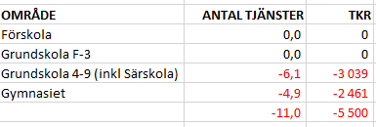

Omsorgssektion

Verksamhetsbeskrivning
Omsorgssektionen är indelad i fyra olika verksamhetsområden:
- Gemensam verksamhet omfattar idag sektionschef, 3 verksamhetschefer, medicinskt ansvarig sjuksköterska och systemförvaltare.
- Vård och omsorg omfattar verkställighet av hemtjänst, särskilt boende för äldre samt kommunal hälso- och sjukvård.
- Funktionsnedsättning inkluderar verkställighet av LSS-och SoL-insatser.
- Individ- och familjeomsorg är det verksamhetsområde där sektionens myndighetsutövning är samlad. Myndighetsutövning omfattar följande lagområden; Socialtjänstlagen (SoL), Lagen om stöd och service för vissa funktionshindrade (LSS), Lagen om vård av missbrukare i vissa fall (LVM) och Lagen med särskilda bestämmelser om vård av unga (LVU) samt Socialt stöd.

Omvärldsanalys
Kommunstyrelsen har ansvar att hantera och besluta om stöd som spänner över en människas hela livscykel. Det finns förväntningar på välfärden och vad den skall leverera. En huvudfråga måste bli- vad är realistiska förväntningar i framtiden? Kvalitet och effektivitet handlar om att utifrån medborgares och brukares perspektiv genom förnyelse utveckla kvaliteten på välfärdstjänsterna till lägsta möjliga kostnad. Samverkan/samarbeten, processkartläggningar, digitalisering är exempel som har blivit vanligare att använda för att effektivisera verksamheter.
Digitaliseringen kommer att kunna ge oss bättre förutsättningar att utveckla välfärden och att möta framtidens utmaningar. Det finns i dag en lång rad exempel på arbeten inom alla välfärdens områden som e-tjänster inom socialtjänsten för att öka servicen genom minskade handläggningstider och effektivare administration. Andra goda exempel är digitala lösningar för att göra äldreboenden tryggare och effektivare.
Enligt SKL behöver över en halv miljon personer rekryteras till välfärdssektorn fram till 2026 med stora förväntade pensionsavgångar och ett svalt intresse bland våra ungdomar är detta en av våra största utmaningar de kommande åren.
Inom välfärdsyrkena är det bland annat sjuksköterskor, socionomer och undersköterskor men även av chefer som fattas och som kräver nya lösningar för att lösa kompetensförsörjningen.
Dialog med skolan har påbörjats om en ny inriktning som kan locka andra/ nya elever som vill arbeta med pedagogik, IPS, MI och mer stödjande arbete inom LSS området.
För att klara verksamheternas grunduppdrag krävs kreativa lösningar som att se över sin arbetsorganisation och vem som gör vad på arbetsplatserna.
LSS. Antalet personer med en eller flera insatser enligt LSS har ökat i kommunen. Därtill även antalet insatser på daglig sysselsättning enligt SoL. Det innebär en högre belastning på våra LSS-handläggare på myndighetsfunktionen. Just nu pågår en regeringsutredning gällande översyn av yrket personlig assistent med syftet att undersöka hur personliga assistenters villkor ser ut i såväl kommunal som privat verksamhet samt i brukarkooperativ och hos assistansberättigade som anställer sina egna assistenter. Detta ska redovisas senast den 15 januari 2020.
Men även utredningen om Personlig assistans för hjälp med andning 2018/19:145 (pdf 810 kB) pågår. Lagändringen föreslås träda i kraft den 1 november 2019. Förslaget att införa andning som ett grundläggande behov avser framför allt att förbättra barns möjligheter att kunna bo kvar hemma, och därmed inte behöva utstå långa vårdtider på sjukhus. Om det blir nån konsekvens i Tranemo är i dagsläget svårt att förutsäga.
Sysselsättning inom LSS. Socialstyrelsen har under 2019 ett flertal gånger tryckt på att Sveriges kommuner måste börja ta tillvara på de resurser som finns inom våra interna verksamheter för sysselsättning och skapa anställningsmöjligheter för deltagare istället för att sysselsätta dem. Det gäller Daglig verksamhet LSS/SoL, Dagverksamhet stödteam, IFO och Arbetsmarknadsenhet som tillsammans har mycket stora kostnader för att sysselsätta personer i egen regi och stora kostnader för försörjningsstöd. Det kommer bli en stor ekonomisk skillnad mellan de kommuner som vågar förändra sin organisation och ta tillvara på deltagare och använda dem till enklare arbetsuppgifter och på så sätt rikta behörig personal till det mer komplexa arbetet. Trappstegsmodellen är ett gott exempel på kreativitet för sysselsättning för de grupper som står långt ifrån arbetsmarknaden.
Socialpsykiatri. Den som har en psykisk funktionsnedsättning kan få stöd av kommunen. Målsättningen med biståndet är att det ska göra det lättare för den enskilde att leva ett självständigt liv. Idag ser vi att den psykiska ohälsan ökar och sjunker i åldrarna. Samverkan med skolan behöver vara fortsatt i fokus. Verksamheten behöver hitta interna lösningar för att förhindra att barn och unga med neuropsykiatrisk problematik kombinerat med social- och skolproblematik placeras externt. Just nu finns ett pilotprojekt kring detta, en samverkan mellan omsorgssektionen och lärandesektionen för att stötta barnet i sin skolmiljö.
Barn och Unga. Barnkonventionen kommer att bli inkorporerad i svensk lag och börjar gälla från 1 januari 2020. Barns rätt att komma till tals kommer att få ett större genomslag. Genom att barnkonventionen ges ställning som svensk lag, i kombination med stöd och kunskapshöjande insatser, bedöms ett barnrättsbaserat synsätt få genomslag i praktiken.
Socialstyrelsens ökade krav på barn och unga handläggare är höga vilket medfört svårigheter att rekrytera socialsekreterare och en hög arbetsbelastningen men idag finns en stabil enhet vilket kommer sig av att myndighetsfunktionen har utökat med 2 fältsekreterare till 3 stycken för att kunna arbeta mer förebyggande samt avlasta barn och unga handläggarna i ungdomsärenden.
Vuxna. Arbetet "Våld i nära" fortlöper och nationella medel skall sökas för en fortsättning av arbetet. Det kan bidra till att myndighetsfunktionen kan ha viss överanställning, alternativ finansiera den tjänst som vuxenhandläggningen utökats med.
Under 2019 har det fortsatt komma in rapporter om tillgång på och användande av droger i kommunen. Placeringar av unga vuxna samt äldre, tidigare kända, har blivit nödvändiga för att bryta missbruket. Allt fler ungdomar befinner sig i riskzonen för missbruk genom att bland annat röra sig i kretsar där det förekommer narkotika samt att nätdroger förekommer i högre utsträckning. Dess unga vuxna har ibland även svårt att hitta bostad och sysselsättning samt har ett bristande stöd från sitt nätverk. Det skapar oro i de samhällen som ligger utanför Tranemos kärna och har behov av vuxen närvaro för att ge en större trygghet för kommunens invånare.
Försörjningsstöd. Riksnormen för ett hushåll utgör summan av de personliga kostnaderna för samtliga medlemmar i hushållet och de gemensamma hushållskostnaderna. Antalet hushåll i aktivt försörjningsstöd är strax över 90 hushåll per månad - antalet är jämnt över tid. Trenden i Tranemo de sista 3 åren för försörjningsstöd är att andelen vuxna personer som inte återkommit till försörjningsstöd inom ett år efter avslutat försörjningsstöd har ökat och finns kvar en längre period än tidigare. Här krävs en analys mellan försörjningsstöd och arbetsmarknadsåtgärder och andra huvudmän för att inte den enskilde skall "bli fast i "försörjningsstöd. Dessa personer är ofta de som står längst ifrån arbetsmarknaden. Verksamheten undersöker möjligheten att införa en e-tjänst för ansökan om ekonomiskt bistånd, vilket kan möjliggöra ett mer effektivt arbete med nuvarande försörjningstagare.
Arbetsmarknadsenheten. Under ett antal år tillbaka har Arbetsförmedlingen i Tranemo kommun minskat sina öppettider. Försäkringskassan och Vuxenpsykiatrisk mottagning har också lagt ner och flyttats från kommunerna.
Vi ser ett ökat antal av personer med psykisk ohälsa, låg utbildningsnivå där vissa av dessa är analfabeter. Belastningen på socialförvaltningarna, vuxenutbildningen och Arbetsmarknadsenheten ökar då samverkan inte går att genomföra på samma sätt då tillgängligheten från de andra myndigheterna har minskat. Vi vet idag inte hur mottagandet av nyanlända kommer att se ut men det har under 2019 varit lågt. Migrationsverket har förändrade förutsättningar för återsökningar, vilket gör det svårt att veta hur det ekonomiskt kan komma att se ut.
Vård- och omsorgsboende. Nu när ett vård- och omsorgsboende är aktuellt för byggnation i kommunen kan det innebära svårigheter att använda resurser och personal på ett effektivt sätt jämfört med en stordrift där man kan hitta samverkansvinster inom verksamheter. Det ställer krav på mindre konventionella lösningar med andra delar av den kommunala verksamheten. En oönskad konsekvens kan bli att det är svårt för kommunen att upprätthålla en god kvalitativ service på alla orter eftersom svårigheten med att rekrytera personal gör verksamheterna sårbara. Vi ser också att de brukare som bor på våra vård- och omsorgsboenden blir allt mer vårdkrävande. Deras genomsnittliga boendetid sjunker, viket innebär en större rotation på boendena.
Hemtjänst. Antalet äldre invånare (över 65 år) i kommunen att öka med ca 25 personer per år till och med år 2026. De brukare som vistas i ordinärt boende får en allt mer avancerad hemsjukvård och antalet palliativa och multisjuka patienter som vårdas i hemmet ökar vilket ställer krav på bemanning och kompetens hos vård och omsorgspersonalen.
Övrigt
Transporter. Sektionen har ökade kostnader för klimatomställningen när det gäller transporter. Vi har brukare på landsbygd med hemtjänst och hemsjukvård som vintertid ställer krav på fyrhjulsdrivna fordon för en säker arbetsmiljö och framkomlighet.
HVB. Det finns inom sektionen ett mål att öppna internt HVB 2020. Det är ett led i att ta hem flera av våra dyra institutionsplaceringar samt förhindra att fler blir placerade externt. Uppstarten av HVB kommer initialt leda till viss kostnadsökning men kompenseras av besparingar på de dyra externa placeringar barn- och unga-gruppen har i dagsläget och en trolig besparing över tid.
Lokalöversyn. Det pågår ett arbete med att ta fram en lokalförsörjningsplan inom sektionen som skall belysa nuläge och framtida behov. Arbetet sker i samarbete med Tekniska kontorets fastighetsverksamhet. Den skall även visa på hur vi kan växla lokaler från externa hyresvärdar till kommunala.

Ekonomi (mnkr)
 | Budget 2020 | Plan 2021 | Plan 2022
Omsorgssektionen | 273,0 | 276,0 | 283,7
Budgetram 2019: 274,7 mnkr

Verksamhetsmått och nyckeltal
 | Budget 2020 | Plan 2021 | Plan 2022
Antal årsarbetare | 349 | 340 | 337
Antal årsarbetare 2019 | 371

Verksamhetsförändringar/konsekvensbeskrivningar
Kommunfullmäktiges beslut innebär en budgetram för 2020 med -273,0 mnkr för omsorgssektionen, vilket innebär ett anpassningskrav med -10,1 mnkr. Kommunfullmäktige beslutar om följande anpassningar inom omsorgssektionen:
- Översyn av biståndsbeslut 3,0 mnkr: Översynen ska leda till att brukarna får effektiva insatser baserade på kunskap och ha god kvalitet. Förväntade konsekvenser är att höja kvaliteten utan att öka kostnaderna.
- Översyn av schemaläggning inom vård och omsorg 2,5 mnkr: Detta handlar om att styra personalresurser till de tider då de behövs mest för brukaren/kunden/patienten. Detta ställer krav på samverkan mellan enhetscheferna inom vård och omsorg och är ett fokusområde för verksamheten under 2020. Målet är att höja kvaliteten utan att leda till ökade kostnader. Konsekvenser som förväntas är att utfallet blir både god kvalitet och ett bättre användande av resurser.
- Fortsatt arbete med placeringar i HVB, konsulentstött familjehem eller interna familjehem 3,0 mnkr: Redan idag pågår ett intensivt arbete med att hitta mer kostnadseffektiva och hållbara lösningar för de brukare som är placerade i HVB eller familjehem. Bland annat undersöks möjligheten att under 2020 starta upp ett nytt HVB för barn och unga, för att på så vis kunna ta hem flertalet brukare som idag har en dyr externplacering. Sektionen ser även över möjligheten att flytta över ärenden till andra kommuner, i de fall som brukarna har bott i annan kommun under en längre tid och där brukaren har en anknytning till den nya hemkommunen. För den enskilde innebär detta att denne får stanna kvar och få stöd och hjälp i sin hemkommun och för verksamheten bidrar det till en god ekonomisk hushållning.
- Ekonomiskt bistånd 1,0 mnkr: Antal hushåll som får försörjningsstöd i Tranemo kommun ligger på i genomsnitt 92 hushåll per månad (för januari-juli), vilket är en minskning med två hushåll sedan föregående år. Antal hushåll har legat på en ganska konstant nivå under de tre senaste åren, men vi ser ändå en besparingspotential när det gäller personer som har ett långvarigt behov av försörjningsstöd. Målet är att minska antal hushåll som är beroende av försörjningsstöd med i genomsnitt 10 hushåll per månad, detta genom en förbättrad samverkan med Arbetsmarknadsenheten, Arbetsförmedlingen och andra viktiga aktörer. Det är ett viktigt mål att den enskilde blir en självförsörjande individ, det höjer välbefinnandet och självkänslan.
- Övriga, ej specificerade poster 0,6 mnkr

Teknisk sektion

Verksamhetsbeskrivning
Tekniska sektionen består av flera olika verksamheter, vilka är indelade i områden enligt nedan:
* Lokalförsörjning - förvaltning av kommunens fastigheter, skogar, lek- och badplatser.
* Kost - måltidsproduktion till kommunens verksamheter inom förskola, skola och äldreomsorg samt produktion och leverans av kyld mat till kunder i ordinärt boende.
* Infrastruktur - gata, vatten/avlopp, renhållning, fjärrvärme/fiber, fordon, bostadsanpassning och färdtjänst

Omvärldsanalys
Inom flera yrkesgrupper ser sektionen en svårighet att rekrytera personal med rätt kompetens. I och med en ökande personalomsättning i kommunerna, bland annat genom kommande pensionsavgångar, är det viktigt att vara en attraktiv arbetsgivare för att kunna få tag på den personal som behövs. De det finns ett behov av att öka investeringstakten för att möta en ökande befolkning kan projektledarorganisationen behöva utökas. På tekniska sektionen är flera chefer relativt nyanställda, vilket innebär att stöd från kollegor och personalavdelningen blir extra viktigt.
Klimatförändringarna kan medföra utmaningar för flera av sektionens verksamheter. En ökning av skyfall kan påverka VA-verksamheten både i form av att reningsverk kan tvingas brädda orenat vatten oftare, det finns även risk för översvämningar i fastigheter då dagvattensystemen inte kan hantera vattenmängderna. Åsknedslag i kommunens fastigheter kan orsaka både stora kostnader och driftproblem då teknik slås ut. Klimatförändringar kan också påverka tillgången till olika livsmedel och priserna för dessa.
Teknikutvecklingen i kommunens fastigheter i form av larm, lås, styrning och övervakning medför ökade kostnader. I kombination med ett stort underhålls-/reinvesteringsbehov blir det svårt att inrymma kostnaderna i befintlig budget framöver. Målet om att öka invånarantalet i kommunen kommer också att medföra en utökning av lokalytorna vilket påverkar både investeringsvolymen och driftbudgeten. För att kunna nå föreslaget mål om invånarantal kommer fler bostäder behöva byggas, vilket också innebär utbyggnad av gata, VA och park.
Från och med 2021 gäller ny förordning om förpackningsinsamling. 60% av bostadsfastigheterna ska då kunna erbjudas så kallad fastighetsnära insamling av förpackningar. Vad detta kommer att innebära i praktiken för kommunerna är i nuläget oklart. De företag/organisationer (t ex FTI) som ska ansvara för insamlingen måste söka tillstånd från Naturvårdsverket och samråda med alla kommuner innan uppstart sker under 2021.
En utvecklingsplan för återvinningscentralen behöver tas fram, eventuellt behövs plats för fler fraktioner (t ex textil) i framtiden. Utrymmet för farligt avfall och elektronik behöver utökas då mer avfall lämnas in. För att förebygga att avfall uppkommer behövs en utveckling av bland annat Returhuset. Då flera närliggande kommuner kommer att införa bomsystem till sina återvinningscentraler kommer troligen detta även att behövas i Tranemo så småningom.

Ekonomi (mnkr)
 | Budget 2020 | Plan 2021 | Plan 2022
Teknisk sektion | 80,9 | 81,4 | 83,2
Budgetram 2019=84,2

Verksamhetsmått och nyckeltal
 | Budget 2020 | Plan 2021 | Plan 2022
Antal årsarbetare | 115 | 115 | 115
2 019 : 117

Verksamhetsförändringar/konsekvensbeskrivningar
Kommunfullmäktiges beslut innehåller följande åtgärder för tekniska sektionen:
- Iståndsättningsbidrag till enskilda vägar minskas till 50 000 kr - besparing 120 000 kr. Under 2018 betalades 40 000 kr av bidraget ut, för 2019 finns hittills en ansökan på ca 30 000 kr. Bör inte innebära några större konsekvenser för vägföreningarna om en tillfällig indragning av bidraget görs då den stora bidragsdelen kommer från Trafikverket.
- Neddragning kosten - besparing 1 200 000 kr/år. Vakanta tjänster/vikariat tillsätts inte, luckor löses med ordinarie personal. Kosten har relativt hög sjukfrånvaro, föreslagen åtgärd kan medföra ytterligare ökning av sjukskrivningar.
- Borttagning energirådgivning - besparing 25 000 kr/år. Avsluta samarbetet med Ulricehamns och Svenljunga kommuner om gemensam energirådgivning.
Ovan nämnda åtgärder innebär en besparing på ca 2 000 000 kr/år. Utöver detta finns andra mindre åtgärder för ca 160 000 kr på tekniska sektionen. Resterande 600 000 kr måste lösas löpande under 2020, bl a genom att tjänster vakanshålls och att inköp stoppas/skjuts framåt.

